Resolución del Pleno del Instituto de Transparencia, Acceso a la Información Pública y Protección de Datos Personales del Estado de México y Municipios, con domicilio en Metepec, Estado de México; de doce (12) de enero de dos mil veintidós.
VISTO el expediente electrónico formado con motivo del recurso de revisión 04843/INFOEM/IP/RR/2021, promovido por XXXXXXXXXXX XXXXXXXX XX XXXXXXXXX, en su calidad de RECURRENTE, en contra de la respuesta del Instituto de Salud del Estado de México, en lo sucesivo el SUJETO OBLIGADO, se procede a dictar la presente resolución, con base en los siguientes:

ANTECEDENTES

- El día seis (06) de septiembre de dos mil veintiuno, EL RECURRENTE presentó, ante el SUJETO OBLIGADO vía Sistema de Acceso a la Información Mexiquense (SAIMEX), la solicitud de información pública registrada con el número 00551/ISEM/IP/2021 mediante la cual solicitó lo siguiente:

“Solicitud de ustedes un PADRÓN y un ORGANIGRAMA de todo el PERSONAL de la UNIDAD MÉDICA H. G. VALLE DE BRAVO, Clave Clues: MCSSA007982, con Domicilio ubicado en: AVENIDA FRAY GREGORIO JIMENEZ DE LA CUENCA S/N, BARRIO DE SAN ANTONIO, VALLE DE BRAVO, ESTADO DE MÉXICO, C. P. 51200.” (Sic)

- Se hace constar que se señaló como modalidad de entrega de la información: A través del SAIMEX.

- El veintiocho (28) de septiembre de dos mil veintiuno, el SUJETO OBLIGADO dio respuesta a la solicitud de información en los siguientes términos:

“Metepec, México a 28 de Septiembre de 2021
Nombre del solicitante: XXXXXXXXXXX XXXXXXXX XX XXXXXXXXX
Folio de la solicitud: 00551/ISEM/IP/2021

En respuesta a la solicitud recibida, nos permitimos hacer de su conocimiento que con fundamento en el artículo 53, Fracciones: II, V y VI de la Ley de Transparencia y Acceso a la Información Pública del Estado de México y Municipios, le contestamos que:
Se da atención a su solicitud.

ATENTAMENTE
LIC. ELOINA SILVETTE DÍAZ GUTIÉRREZ.” (Sic)

- Asimismo, el SUJETO OBLIGADO adjuntó a su respuesta los archivos electrónicos que se describen a continuación:

- 551.pdf: Documento electrónico que en dos (02) hojas contiene el oficio 208C0101300100S-727/2021 dirigido a la Jefa de la Unidad de Información, Planeación, Programación y Evaluación; y suscrito por la Jefa de la Unidad de Modernización Administrativa, mediante el cual se refiere que:
“Esta Unidad no cuenta en sus archivos con un PADRON de trabajadores, por no ser ámbito de su competencia.
Comento que, los documentos administrativos del Instituto son publicados en el Portal de IPOMEX y Biblioteca Virtual, por lo que se encuentran disponibles para su consulta y/o descarga en las siguientes direcciones
IPOMEX https://www.ipomex.org.mx/ipo3/lgt/indice/ISEM/art_92_i.web
Biblioteca Virtual: http://ddsisem.edomex.gob.mx/bvirtual/descargar_archivo.php?cve_archivo=54 “(Sic)

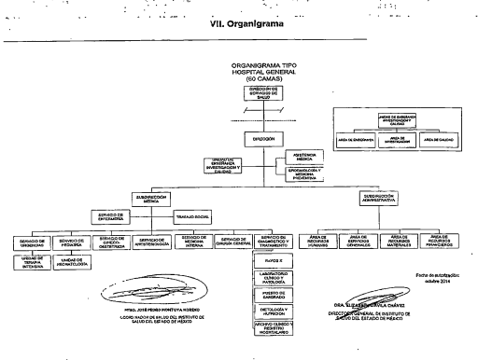
- 551 1.pdf: Documento electrónico que en una (01) hoja contiene el oficio 208C0101320100L/11812/2021 dirigido a la Jefa de la Unidad de Información Planeación, Programación y Evaluación; y suscrito por el Subdirector de Recursos Humanos mediante el cual se refiere que:

“se remite en medio magnético en formato Excel, el listado del personal adscrito a la Unidad Médica referida”

- 28092021 Respuesta sol 551 191 saimex 2021.pdf: Documento electrónico que en dos (02) hojas contiene el oficio ISEM/UT/0191/2021, dirigido al solicitante y suscrito por la Jefa de la Unidad de Información, Planeación, Programación y Evaluación mediante el cual se refiere que se pone a disposición la información otorgada por los servidores públicos habilitados.
- El veintiocho (28) de septiembre de dos mil veintiuno, EL RECURRENTE interpuso el recurso de revisión, en contra de la respuesta y, señaló como:

- Acto impugnado: “No me proporcionaron la información solicitada.” (sic) y,

- Razones o Motivos de Inconformidad: “No me proporcionaron la información solicitada, solamente me proporcionaron un organigrama sin la información del personal que labora en la UNIDAD MÉDICA H. G. VALLE DE BRAVO, Clave Clues: MCSSA007982, con Domicilio ubicado en: AVENIDA FRAY GREGORIO JIMENEZ DE LA CUENCA S/N, BARRIO DE SAN ANTONIO, VALLE DE BRAVO, ESTADO DE MÉXICO, C. P. 51200. Así mismo me envían un "manual de organización para hospitales de 60 camas" de fecha abril 2015. Por lo que se presume que la información no está actualizada. De acuerdo a la respuesta que me envía el sujeto obligado, ESTE SE UFANA de proporcionarme el padrón del personal del CENTRO DE SALUD antes mencionado, a través de medio magnético excel, pero solo me cita un link de internet, cuyo enlace se encuentra roto y no puedo acceder a dicha INFORMACIÓN ACTUALIZADA QUE SOLICITO AL SUJETO OBLIGADO, mismo que no cumple con el principio de exhaustividad. "(Sic)

- Se registró el recurso de revisión bajo el número de expediente al rubro indicado, asimismo con fundamento en lo dispuesto por el artículo 185 fracción I de la Ley de Transparencia y Acceso a la Información Pública del Estado de México y Municipios se turnó a la Comisionada María del Rosario Mejía Ayala, con el objeto de su análisis.

- La Comisionada Ponente con fundamento en lo dispuesto por el artículo 185 fracción II de la ley de la materia, a través del acuerdo de admisión de fecha cuatro (04) de octubre de dos mil veintiuno, puso a disposición de las partes el expediente electrónico vía SAIMEX a efecto de que en un plazo máximo de siete días manifestaran lo que a derecho convinieran, ofrecieran pruebas y alegatos según corresponda al caso concreto, de esta forma para que el SUJETO OBLIGADO presentara el informe justificado procedente.

- El siete (07) de octubre de dos mil veintiuno, el Sujeto Obligado rindió su informe justificado a través de los documentos electrónicos siguientes:

- ORGANIGRAMA TIPO HOSPITALES 60 CAMAS.pdf: Documento que una (01) hoja contiene el “organigrama Tipo Hospital General (60 camas) suscrito por el Coordinador de Salud del Instituto de Salud del Estado de México y la Directora General de Instituto de Salud del Estado de México.

- saimex 551, plantilla.xlsx: Documento electrónico que contiene una Plantilla Trabajadores del Hospital General Valle de Bravo QNA 17/2021 que contiene los siguientes rubros “Nombre Completo, Puesto, Descripción del Puesto, Centro, Descripción y Clues”.

- oficio 551.pdf: Documento electrónico que en una (01) hoja contiene el oficio 208C0101000400S/0869/2021 dirigido a la Comisionada María del Rosario Mejía Ayala y suscrito por la Titular de la Unidad de Información, Planeación, Programación y Evaluación, mediante el cual se refiere que:

“Se localiza en los archivos que obran en la Subdirección de Recursos Humanos de este Sujeto Obligado, PLANTILLA TRBAJADORES DEL HOSPITAL GENERAL VALLE DE BRAVO QNA 17/2021, el cual se remite en anexo al presente y en alcance a la respuesta emitida, misma que por error humano, no fue cargado en Sistema de Acceso a la Información Mexiquense (SAIMEX)” (Sic)

- Por su parte, el Recurrente fue omiso en realizar manifestaciones, presentar pruebas, alegatos o cualquier información que a su derecho convenga.

- El quince (15) de diciembre de dos mil veintiuno, la Comisionada Ponente decretó el cierre de instrucción.

- El quince (15) de diciembre de dos mil veintiuno, con fundamento en el artículo 181 tercer párrafo de la Ley de Transparencia y Acceso a la Información Pública del Estado de México y Municipios, se acordó el plazo de treinta (30) días para resolver el recurso de revisión, sería ampliado por un periodo de quince (15) días hábiles adicionales; por lo que no habiendo más que hacer constar, y:

CONSIDERANDO

PRIMERO. De la competencia.

- Este Instituto de Transparencia, Acceso a la Información Pública y Protección de Datos Personales del Estado de México y Municipios, es competente para conocer y resolver del presente recurso de conformidad con el artículo: 6, apartado A, fracción IV de la Constitución Política de los Estados Unidos Mexicanos; 5, párrafo trigésimo, trigésimo primero y trigésimo segundo, fracciones I, II, III, IV y V de la Constitución Política del Estado Libre y Soberano de México; artículos 1, 2 fracción II, 13, 29, 36 fracciones I y II, 176, 178, 179, 181 párrafo tercero y 185 de la Ley de Transparencia y Acceso a la Información Pública del Estado de México y Municipios; 7, 9 fracciones I y XXIV, y 11 del Reglamento Interior del Instituto de Transparencia, Acceso a la Información Pública y Protección de Datos Personales del Estado de México y Municipios.

SEGUNDO. De la oportunidad y procedencia.

I. De la interposición del recurso.
- El medio de impugnación fue presentado a través del SAIMEX, en el formato previamente aprobado para tal efecto y dentro del plazo legal de quince días hábiles otorgados; para el caso en particular es de señalar que si el SUJETO OBLIGADO entregó respuesta el día veintiocho (28) de septiembre de dos mil veintiuno, el plazo para interponer el recurso de revisión trascurrió del veintinueve (29) de septiembre al diecinueve (19) de octubre de dos mil veintiuno, por lo que si el particular interpuso recurso de revisión el veintiocho (28) de septiembre, se encuentra dentro del periodo establecido por la Ley.

II. La interposición del recurso de revisión el mismo día que se tiene conocimiento de la respuesta otorgada, no es determinante para su improcedencia.

- Como se observa, el particular presentó su inconformidad el mismo día en que tuvo conocimiento de la respuesta, y un día antes de que iniciara el plazo de quince (15) días para la interposición del recurso, así es de señalar que dicha situación no es determinante para declarar el recurso interpuesto extemporáneo, toda vez que el tiempo concedido es para delimitar el término en que pueden impugnarse las respuestas, lo cual no impide que se presenten antes de iniciado el plazo previsto.

- Discernimiento de este Órgano Garante que se robustece con la jurisprudencia número 1a./J. 41/2015 (10a.), Décima Época, sustentada por la Primera Sala de la Suprema Corte de Justicia de la Nación, visible en la página 569, libro 19, tomo I, de la Gaceta del Semanario Judicial de la Federación, del mes de junio de 2015, cuyo rubro y texto disponen:

RECURSO DE RECLAMACIÓN. SU INTERPOSICIÓN NO ES EXTEMPORÁNEA SI SE REALIZA ANTES DE QUE INICIE EL PLAZO PARA HACERLO. “Conforme al artículo 104, párrafo segundo, de la Ley de Amparo, el recurso de reclamación podrá interponerse por cualquiera de las partes, por escrito, dentro del término de tres días siguientes al en que surta efectos la notificación de la resolución impugnada. Ahora bien, dicho numeral sólo refiere que el aludido medio de defensa no puede hacerse valer después de tres días, por tanto, no impide que el escrito correspondiente se presente antes de iniciado ese término. De ahí que si dicho recurso se interpone antes de que inicie el plazo para hacerlo, su presentación no es extemporánea.”

III. De la determinación sobre la procedibilidad del recurso.

- Expuesto lo anterior, el escrito contiene las formalidades previstas por el artículo 180 último párrafo de la Ley de la materia actual, por lo que es procedente que este Instituto de Transparencia, Acceso a la Información Pública y Protección de Datos Personales del Estado de México y Municipios, conozca y resuelva el presente recurso.

TERCERO. Del planteamiento de la Litis.
- El recurso revisión tiene como finalidad reparar cualquier posible afectación al derecho de acceso a la información pública en términos del Título Octavo de la Ley de Transparencia y Acceso a la Información Pública del Estado de México y Municipios y determinar la confirmación; revocación o modificación; desechamiento o sobreseimiento; y en su caso ordenar la entrega de la información, respecto a las respuestas o falta de ellas de los Sujetos Obligados.

- De las constancias en el expediente al rubro indicado, se desprende que el particular solicitó acceso a información relacionada con el organigrama y una plantilla de personal, requerimientos, a los que se respondió a través de la Jefa de la Unidad de Modernización Administrativa y el Subdirector de Recursos Humanos, realizando entrega de un organigrama y refiriendo la entrega de un padrón de personal, no obstante lo anterior, la parte recurrente se inconforma e interpone el presente recurso de revisión, argumentado como razones o motivos de inconformidad la entrega de información incompleta y que no corresponde con lo solicitado.

- En ese sentido, el agravio del recurrente consiste en que la respuesta proporcionada por el SUJETO OBLIGADO no garantizo el principio contenido en el artículo 11 de la Ley de Transparencia y Acceso a la Información Pública del Estado de México y Municipios, el cual señala que en la generación, publicación y entrega de información se deberá garantizar que sea completa y congruente.

- Por lo que de este modo, el presente recurso de revisión se circunscribe a determinar si el SUJETO OBLIGADO con la respuesta otorgada, vulnera el derecho de acceso a la información accionado por el particular actualizando la causal de procedencia prevista en el artículo 179 fracciones V y VI de la Ley de Transparencia y Acceso a la Información del Estado de México y Municipios.

CUARTO. Estudio y resolución del asunto.

De las actuaciones de las partes.
- Consecuentemente, se procede analizar el contenido íntegro de las actuaciones que obran en el expediente electrónico, y así este Órgano Garante dicte la resolución correspondiente, tomando en consideración los elementos aportados por las partes y apegándose en todo momento al principio de máxima publicidad de acuerdo con lo establecido en el artículo 8 de la Ley de Transparencia y Acceso a la Información Pública del Estado de México y Municipios.

- Así, de la lectura a la solicitud de información se observa que el particular requirió al Instituto de Salud del Estado de México acceder a información relacionada con el padrón y organigrama de todo el personal de una unidad médica, a lo cual el SUJETO OBLIGADO realizó entrega de un “organigrama Tipo Hospital General (60 camas) suscrito por el Coordinador de Salud del Instituto de Salud del Estado de México y la Directora General de Instituto de Salud del Estado de México” y se refirió la entrega de una “Plantilla de Trabajadores del Hospital General Valle de Bravo QNA 17/2021 que contiene los siguientes rubros “Nombre Completo, Puesto, Descripción del Puesto, Centro, Descripción y Clues”.
- Así las cosas, el recurrente se inconformó por la entrega de la información incompleta y que no corresponde con lo solicitado, como a continuación se observa:

“No me proporcionaron la información solicitada, solamente me proporcionaron un organigrama sin la información del personal que labora en la UNIDAD MÉDICA H. G. VALLE DE BRAVO, Clave Clues: MCSSA007982, con Domicilio ubicado en: AVENIDA FRAY GREGORIO JIMENEZ DE LA CUENCA S/N, BARRIO DE SAN ANTONIO, VALLE DE BRAVO, ESTADO DE MÉXICO, C. P. 51200. Así mismo me envían un "manual de organización para hospitales de 60 camas" de fecha abril 2015. Por lo que se presume que la información no está actualizada. De acuerdo a la respuesta que me envía el sujeto obligado, ESTE SE UFANA de proporcionarme el padrón del personal del CENTRO DE SALUD antes mencionado, a través de medio magnético excel, pero solo me cita un link de internet, cuyo enlace se encuentra roto y no puedo acceder a dicha INFORMACIÓN ACTUALIZADA QUE SOLICITO AL SUJETO OBLIGADO, mismo que no cumple con el principio de exhaustividad.” (Sic)
- Así, este Pleno considera necesario mencionar que, por cuestiones de claridad y transparencia en la decisión, se estima pertinente elaborar un cuadro de análisis, mismo que se inserta a continuación:

Solicitud: 00551/ISEM/IP/2021

No. | Información Requerida: | Información entregada en respuesta: | Información entregada en calidad de Informe Justificado: | ¿Satisface la solicitud?
1 | “Solicitud de ustedes un PADRÓN y un ORGANIGRAMA de todo el PERSONAL de la UNIDAD MÉDICA H. G. VALLE DE BRAVO, Clave Clues: MCSSA007982, con Domicilio ubicado en: AVENIDA FRAY GREGORIO JIMENEZ DE LA CUENCA S/N, BARRIO DE SAN ANTONIO, VALLE DE BRAVO, ESTADO DE MÉXICO, C. P. 51200..” (Sic) | 551.pdf: Documento electrónico que en dos (02) hojas contiene el oficio 208C0101300100S-727/2021 dirigido a la Jefa de la Unidad de Información, Planeación, Programación y Evaluación; y suscrito por la Jefa de la Unidad de Modernización Administrativa, mediante el cual se refiere que:  “Esta Unidad no cuenta en sus archivos con un PADRON de trabajadores, por no ser ámbito de su competencia.  Comento que, los documentos administrativos del Instituto son publicados en el Portal de IPOMEX y Biblioteca Virtual, por lo que se encuentran disponibles para su consulta y/o descarga en las siguientes direcciones  IPOMEX https://www.ipomex.org.mx/ipo3/lgt/indice/ISEM/art_92_i.web  Biblioteca Virtual: http://ddsisem.edomex.gob.mx/bvirtual/descargar_archivo.php?cve_archivo=54 “(Sic)  551 1.pdf: Documento electrónico que en una (01) hoja contiene el oficio 208C0101320100L/11812/2021 dirigido a la Jefa de la Unidad de Información Planeación, Programación y Evaluación; y suscrito por el Subdirector de Recursos Humanos mediante el cual se refiere que:  “se remite en medio magnético en formato Excel, el listado del personal adscrito a la Unidad Médica referida”  28092021 Respuesta sol 551 191 saimex 2021.pdf: Documento electrónico que en dos (02) hojas contiene el oficio ISEM/UT/0191/2021, dirigido al solicitante y suscrito por la Jefa de la Unidad de Información, Planeación, Programación y Evaluación mediante el cual se refiere que se pone a disposición la información otorgada por los servidores públicos habilitados. | ORGANIGRAMA TIPO HOSPITALES 60 CAMAS.pdf: Documento que una (01) hoja contiene el “organigrama Tipo Hospital General (60 camas) suscrito por el Coordinador de Salud del Instituto de Salud del Estado de México y la Directora General de Instituto de Salud del Estado de México.  saimex 551, plantilla.xlsx: Documento electrónico que contiene una Plantilla Trabajadores del Hospital General Valle de Bravo QNA 17/2021 que contiene los siguientes rubros “Nombre Completo, Puesto, Descripción del Puesto, Centro, Descripción y Clues”.  oficio 551.pdf: Documento electrónico que en una (01) hoja contiene el oficio 208C0101000400S/0869/2021 dirigido a la Comisionada María del Rosario Mejía Ayala y suscrito por la Titular de la Unidad de Información, Planeación, Programación y Evaluación, mediante el cual se refiere que:  “Se localiza en los archivos que obran en la Subdirección de Recursos Humanos de este Sujeto Obligado, PLANTILLA TRBAJADORES DEL HOSPITAL GENERAL VALLE DE BRAVO QNA 17/2021, el cual se remite en anexo al presente y en alcance a la respuesta emitida, misma que por error humano, no fue cargado en Sistema de Acceso a la Información Mexiquense (SAIMEX)” (Sic) | Parcialmente  Ya que no se realiza entrega del organigrama en términos del artículo 92 de la Ley de Transparencia.

- Así las cosas, este Instituto de Transparencia, de conformidad con los principios de eficacia y profesionalismo, procederá a verificar la información remitida por el SUJETO OBLIGADO y las manifestaciones realizadas por el SOLICTANTE a efecto de determinar si la información remitida se encuentra apegada a lo que establece la Ley en materia de transparencia.

De la fuente obligacional.

- Señalado lo anterior, es necesario precisar que el Derecho de Acceso a la Información Pública, es un derecho humano reconocido en el Pacto de Derechos Civiles y Políticos en su artículo 19.2; en la Convención Americana sobre Derechos Humanos en su artículo 13.1; en el artículo sexto de la Constitución Política de los Estados Unidos Mexicanos y en el artículo quinto de la Particular del Estado de México, por lo que al respecto el SUJETO OBLIGADO debe ser cuidadoso del debido cumplimiento de las obligaciones constitucionales que se le imponen, en consecuencia, a todas las autoridades, en el ámbito de su competencia, según lo dispone el tercer párrafo del artículo primero de la Constitución Política de los Estados Unidos Mexicanos al señalar la obligación de “promover, respetar, proteger y garantizar los derechos humanos”, entre los cuales se encuentra dicho derecho.

- Definiendo el Derecho de Acceso a la Información Pública como: La igualdad de oportunidades para recibir, buscar e impartir informaciónen posesión de cualquier autoridad, entidad, órgano y organismo de los poderes Ejecutivo, Legislativo y Judicial, órganos autónomos, partidos políticos, fideicomisos y fondos públicos, así como de cualquier persona física, moral o sindicato que reciba y ejerza recursos públicos o realice actos de autoridad en el ámbito federal, estatal y municipal,que se constituye como una herramienta fundamental para ejercer el control democrático de las gestiones estatales, de forma tal que puedan cuestionar, indagar y considerar si se está dando un adecuado cumplimiento a las funciones públicas,fomentando la transparencia de las actividades estatales y promoviendo la responsabilidad de los funcionarios sobre su gestión pública,que permite saber qué están haciendo los gobiernos por sus pueblos, sin lo cual la verdad languidecería y la participación en el gobierno permanecería fragmentada.

- Se deduce que el derecho de acceso a la información pública es un derecho humano constitucionalmente reconocido, en consecuencia todas las autoridades en el ámbito de sus competencias, funciones y atribuciones tienen la obligación de respetarlo, protegerlo y garantizarlo.

- En tal sentido, el derecho de acceso a la información constituye una garantía primaria, tal y como lo señala el artículo 150 de la Ley de Transparencia y Acceso a la Información del Estado de México y Municipios, que además, establece que se regirá por los principios de simplicidad, rapidez gratuidad del procedimiento, auxilio y orientación a los particulares, contemplando el derecho de las personas con discapacidad y hablantes de lengua indígena.

- Es así que la Ley de Transparencia y Acceso a la Información Pública del Estado de México y Municipios, cuyo objeto es establecer principios, bases generales y procedimientos para tutelar y garantizar la transparencia y el derecho humano de acceso a la información pública en posesión de los sujetos obligados; en su artículo 176 establece que el recurso de revisión es la garantía secundaria mediante la cual se pretende reparar cualquier posible afectación al derecho de acceso a la información pública, siendo éste el medio a través del cual, este Órgano Garante después de realizar el análisis al procedimiento de acceso a la información, podrá determinar la posible afectación y de ser el caso ordenar la reparación a la violación del derecho en cuestión.

- Establecido lo anterior, resulta evidente que las razones o motivos de inconformidad hechos valer en el recurso de revisión resultan fundadas y procedentes, debido a que el SUJETO OBLIGADO proporcionó información incompleta, al no anexar el padrón de trabajadores solicitado.
- Ahora bien para entender los alcances de la información pública se considera importante citar el criterio de interpretación en el orden administrativo número 0002-11, emitido por Acuerdo del Pleno de este Instituto de Transparencia y Acceso a la Información Pública del Estado de México y Municipios, publicado en el Periódico Oficial del Gobierno del Estado Libre y Soberano de México “Gaceta del Gobierno” el diecinueve de octubre de dos mil once, cuyo rubro y texto dispone:

“CRITERIO 0002-11
INFORMACIÓN PÚBLICA, CONCEPTO DE, EN MATERIA DE TRANSPARENCIA. INTERPRETACIÓN TEMÁTICA DE LOS ARTÍCULOS 2, FRACCIÓN V, XV, Y XVI, 3, 4,11 Y 41. De conformidad con los artículos antes referidos, el derecho de acceso a la información pública, se define en cuanto a su alcance y resultado material, el acceso a los archivos, registros y documentos públicos, administrados, generados o en posesión de los órganos u organismos públicos, en virtud del ejercicio de sus funciones de derecho público, sin importar su fuente, soporte o fecha de elaboración.
En consecuencia el acceso a la información se refiere a que se cumplan cualquiera de los siguientes tres supuestos:
Que se trate de información registrada en cualquier soporte documental, que en ejercicio de las atribuciones conferidas, sea generada por los Sujetos Obligados;
Que se trate de información registrada en cualquier soporte documental, que en ejercicio de las atribuciones conferidas, sea administrada por los Sujetos Obligados, y
Que se trate de información registrada en cualquier soporte documental, que en ejercicio de las atribuciones conferidas, se encuentre en posesión de los Sujetos Obligados.”

- El derecho de acceso a la información encuentra su materia elemental en los documentos, y la Ley de Transparencia local nos brinda el siguiente concepto, para darnos un mejor panorama:

XI. Documento: Los expedientes, reportes, estudios, actas, resoluciones, oficios, correspondencia, acuerdos, directivas, directrices, circulares, contratos, convenios, instructivos, notas, memorandos, estadísticas o bien, cualquier otro registro que documente el ejercicio de las facultades, funciones y competencias de los sujetos obligados, sus servidores públicos e integrantes, sin importar su fuente o fecha de elaboración. Los documentos podrán estar en cualquier medio, sea escrito, impreso, sonoro, visual, electrónico, informático u holográfico;

- Es así que, todos los actos de autoridad que realicen los Sujetos Obligados deben estar documentados y, bajo el más alto estándar de transparencia deberán poner toda la información que se encuentre en su posesión, a disposición de los particulares que la soliciten.

- Resulta necesario referir que, el artículo 6° apartado A fracción I, de la Constitución Política de los Estados Unidos Mexicanos, artículo 5 fracción I de la Constitución Política del Estado Libre y Soberano de México y el artículo 18 de la Ley de Transparencia y Acceso a la Información Pública del Estado de México y Municipios, guardan una estrecha relación, puesto que los ordenamientos citados concurren refiriendo que los Sujetos Obligados deberán documentar todo acto que se derive del ejercicio de sus facultades, competencias o funciones, considerando desde su origen la eventual publicidad y reutilización de la información que generen, posean o administren.

- Además, debemos tomar en cuenta los artículos 4 y 12, de la Ley de Transparencia y Acceso a la Información Pública del Estado de México y Municipios, los cuales establecen lo siguiente:

Artículo 4. El derecho humano de acceso a la información pública es la prerrogativa de las personas para buscar, difundir, investigar, recabar, recibir y solicitar información pública, sin necesidad de acreditar personalidad ni interés jurídico.

Toda la información generada, obtenida, adquirida, transformada, administrada o en posesión de los sujetos obligados es pública y accesible de manera permanente a cualquier persona, en los términos y condiciones que se establezcan en los tratados internacionales de los que el Estado mexicano sea parte, en la Ley General, la presente Ley y demás disposiciones de la materia, privilegiando el principio de máxima publicidad de la información. Solo podrá ser clasificada excepcionalmente como reservada temporalmente por razones de interés público, en los términos de las causas legítimas y estrictamente necesarias previstas por esta Ley.

Los sujetos obligados deben poner en práctica, políticas y programas de acceso a la información que se apeguen a criterios de publicidad, veracidad, oportunidad, precisión y suficiencia en beneficio de los solicitantes.

Artículo 12. Quienes generen, recopilen, administren, manejen, procesen, archiven o conserven información pública serán responsables de la misma en los términos de las disposiciones jurídicas aplicables.

Los sujetos obligados sólo proporcionarán la información pública que se les requiera y que obre en sus archivos y en el estado en que ésta se encuentre. La obligación de proporcionar información no comprende el procesamiento de la misma, ni el presentarla conforme al interés del solicitante; no estarán obligados a generarla, resumirla, efectuar cálculos o practicar investigaciones.

- Es así que, por un lado se tiene la obligación de documentar todos los actos que se lleven a cabo en el ejercicio de sus funciones, atribuciones y competencias, mientras que por otro, se ven impuestos por la obligación de hacer pública toda aquella información que se encuentre en su posesión en estricto apego a los principios de eficacia y máxima publicidad, sobre éste último se debe poner mayor énfasis, puesto que establece que toda la información en posesión de los Sujetos Obligados será pública, completa, oportuna y accesible, lo que permite que la ciudadanía tenga un amplio acceso sobre lo que es el actuar de las autoridades.

- Robustece lo anterior la Tesis aislada identificada con la clave I.4º.A.40 A del Cuarto Tribunal colegiado en Materia Administrativa del Primer Circuito, publicada en el Seminario Judicial de la Federación y su Gaceta en el libro XVIII, Marzo 2013, Página 1899.

ACCESO A LA INFORMACIÓN. IMPLICACIÓN DEL PRINCIPIO DE MÁXIMA PUBLICIDAD EN EL DERECHO FUNDAMENTAL RELATIVO. Del artículo 6o. de la Constitución Política de los Estados Unidos Mexicanos se advierte que el Estado Mexicano está constreñido a publicitar sus actos, pues se reconoce el derecho fundamental de los ciudadanos a acceder a la información que obra en poder de la autoridad, que como lo ha expuesto el Pleno de la Suprema Corte de Justicia de la Nación en la tesis P./J. 54/2008, publicada en el Semanario Judicial de la Federación y su Gaceta, Novena Época, Tomo XXVII, junio de 2008, página 743, de rubro: "ACCESO A LA INFORMACIÓN. SU NATURALEZA COMO GARANTÍAS INDIVIDUAL Y SOCIAL.", contiene una doble dimensión: individual y social. En su primer aspecto, cumple con la función de maximizar el campo de la autonomía personal, posibilitando el ejercicio de la libertad de expresión en un contexto de mayor diversidad de datos, voces y opiniones, mientras que en el segundo, brinda un derecho colectivo o social que tiende a revelar el empleo instrumental de la información no sólo como factor de autorrealización personal, sino como un mecanismo de control institucional, pues se trata de un derecho fundado en una de las características principales del gobierno republicano, que es la publicidad de los actos de gobierno y la transparencia en el actuar de la administración, conducente y necesaria para la rendición de cuentas. Por ello, el principio de máxima publicidad incorporado en el texto constitucional, implica para cualquier autoridad, realizar un manejo de la información bajo la premisa inicial que toda ella es pública y sólo por excepción, en los casos expresamente previstos en la legislación secundaria y justificados bajo determinadas circunstancias, se podrá clasificar como confidencial o reservada, esto es, considerarla con una calidad diversa.

CUARTO TRIBUNAL COLEGIADO EN MATERIA ADMINISTRATIVA DEL PRIMER CIRCUITO.

Amparo en revisión 257/2012. Ruth Corona Muñoz. 6 de diciembre de 2012. Unanimidad de votos. Ponente: Jean Claude Tron Petit. Secretaria: Mayra Susana Martínez López.

- Como se ha señalado, los Sujetos Obligados deberán proporcionar toda la información que se encuentre en su posesión bajo los estándares más altos de transparencia y máxima publicidad.

- Es pertinente enfatizar lo que respecto al derecho de acceso a la información pública, refiere el artículo 6° de la Constitución Política de los Estados Unidos Mexicanos, que en su parte conducente señala:

“Artículo 6o. La manifestación de las ideas no será objeto de ninguna inquisición judicial o administrativa, sino en el caso de que ataque a la moral, la vida privada o los derechos de terceros, provoque algún delito, o perturbe el orden público; el derecho de réplica será ejercido en los términos dispuestos por la ley. El derecho a la información será garantizado por el Estado.

Toda persona tiene derecho al libre acceso a información plural y oportuna, así como a buscar, recibir y difundir información e ideas de toda índole por cualquier medio de expresión.

Para efectos de lo dispuesto en el presente artículo se observará lo siguiente:

A. Para el ejercicio del derecho de acceso a la información, la Federación, los Estados y el Distrito Federal, en el ámbito de sus respectivas competencias, se regirán por los siguientes principios y bases:

I. Toda la información en posesión de cualquier autoridad, entidad, órgano y organismo de los Poderes Ejecutivo, Legislativo y Judicial, órganos autónomos, partidos políticos, fideicomisos y fondos públicos, así como de cualquier persona física, moral o sindicato que reciba y ejerza recursos públicos o realice actos de autoridad en el ámbito federal, estatal y municipal, es pública y sólo podrá ser reservada temporalmente por razones de interés público y seguridad nacional, en los términos que fijen las leyes. En la interpretación de este derecho deberá prevalecer el principio de máxima publicidad. Los sujetos obligados deberán documentar todo acto que derive del ejercicio de sus facultades, competencias o funciones, la ley determinará los supuestos específicos bajo los cuales procederá la declaración de inexistencia de la información.

II. La información que se refiere a la vida privada y los datos personales será protegida en los términos y con las excepciones que fijen las leyes.

III. Toda persona, sin necesidad de acreditar interés alguno o justificar su utilización, tendrá acceso gratuito a la información pública, a sus datos personales o a la rectificación de éstos.

IV. Se establecerán mecanismos de acceso a la información y procedimientos de revisión expeditos que se sustanciarán ante los organismos autónomos especializados e imparciales que establece esta Constitución.

V. Los sujetos obligados deberán preservar sus documentos en archivos administrativos actualizados y publicarán, a través de los medios electrónicos disponibles, la información completa y actualizada sobre el ejercicio de los recursos públicos y los indicadores que permitan rendir cuenta del cumplimiento de sus objetivos y de los resultados obtenidos.

VI. Las leyes determinarán la manera en que los sujetos obligados deberán hacer pública la información relativa a los recursos públicos que entreguen a personas físicas o morales.

VII. La inobservancia a las disposiciones en materia de acceso a la información pública será sancionada en los términos que dispongan las leyes.

VIII. Federación contará con un organismo autónomo, especializado, imparcial, colegiado, con personalidad jurídica y patrimonio propio, con plena autonomía técnica, de gestión, capacidad para decidir sobre el ejercicio de su presupuesto y determinar su organización interna, responsable de garantizar el cumplimiento del derecho de acceso a la información pública y a la protección de datos personales en posesión de los sujetos obligados en los términos que establezca la ley.
…
La ley establecerá aquella información que se considere reservada o confidencial.”

(Énfasis añadido)

- Por su parte, la Constitución Política del Estado Libre y Soberano de México, en su artículo 5°, dispone en su parte conducente, lo siguiente:

“Artículo 5. …

El derecho a la información será garantizado por el Estado. La ley establecerá las previsiones que permitan asegurar la protección, el respeto y la difusión de este derecho.
Para garantizar el ejercicio del derecho de transparencia, acceso a la información pública y protección de datos personales, los poderes públicos y los organismos autónomos, transparentarán sus acciones, en términos de las disposiciones aplicables, la información será oportuna, clara, veraz y de fácil acceso.

Este derecho se regirá por los principios y bases siguientes:

I. Toda la información en posesión de cualquier autoridad, entidad, órgano y organismos de los Poderes Ejecutivo, Legislativo y Judicial, órganos autónomos, partidos políticos, fideicomisos y fondos públicos estatales y municipales, así como del gobierno y de la administración pública municipal y sus organismos descentralizados, asimismo de cualquier persona física, jurídica colectiva o sindicato que reciba y ejerza recursos públicos o realice actos de autoridad en el ámbito estatal y municipal, es pública y sólo podrá ser reservada temporalmente por razones previstas en la Constitución Política de los Estados Unidos Mexicanos de interés público y seguridad, en los términos que fijen las leyes. En la interpretación de este derecho deberá prevalecer el principio de máxima publicidad. Los sujetos obligados deberán documentar todo acto que derive del ejercicio de sus facultades, competencias o funciones, la ley determinará los supuestos específicos bajo los cuales procederá la declaración de inexistencia de la información.

II. La información referente a la intimidad de la vida privada y la imagen de las personas será protegida a través de un marco jurídico rígido de tratamiento y manejo de datos personales, con las excepciones que establezca la ley reglamentaria.

III. Toda persona, sin necesidad de acreditar interés alguno o justificar su utilización, tendrá acceso gratuito a la información pública, a sus datos personales o a la rectificación de éstos.

IV. Se establecerán mecanismos de acceso a la información y procedimientos de revisión expeditos que se sustanciarán ante el organismo autónomo especializado e imparcial que establece esta Constitución.

V. Los procedimientos de acceso a la información pública, de acceso, corrección y supresión de datos personales, así como los recursos de revisión derivados de los mismos, podrán tramitarse por medios electrónicos, a través de un sistema automatizado que para tal efecto establezca la ley reglamentaria y el organismo autónomo garante en el ámbito de su competencia. Las resoluciones que correspondan a estos procedimientos se sistematizarán para favorecer su consulta.

VI. Los sujetos obligados deberán preservar sus documentos en archivos administrativos actualizados y publicarán, a través de los medios electrónicos disponibles, la información completa y actualizada sobre el ejercicio de los recursos públicos y los indicadores que permitan rendir cuenta del cumplimiento de sus objetivos y los resultados obtenidos.

VII. La ley reglamentaria, determinará la manera en que los sujetos obligados deberán hacer pública la información relativa a los recursos públicos que entreguen a personas físicas o jurídicas colectivas.”

(Énfasis añadido)

- Adicional, tenemos que la Ley de Transparencia y Acceso a la Información Pública del Estado de México y Municipios, prevé en su artículo 23 fracción IV, lo siguiente:

“Artículo 23. Son sujetos obligados a transparentar y permitir el acceso a su información y proteger los datos personales que obren en su poder:

I. El Poder Ejecutivo del Estado de México, las dependencias, organismos auxiliares, órganos, entidades, fideicomisos y fondos públicos, así como la Procuraduría General de Justicia;
…
Los sujetos obligados deberán hacer pública toda aquella información relativa a los montos y las personas a quienes entreguen, por cualquier motivo, recursos públicos, así como los informes que dichas personas les entreguen sobre el uso y destino de dichos recursos.

Los servidores públicos deberán transparentar sus acciones así como garantizar y respetar el derecho de acceso a la información pública.”
(Énfasis añadido)

- Es así que, conforme a los preceptos legales citados, se desprende que el derecho de acceso a la información pública es un derecho individual que puede ser ejercido ante cualquier autoridad, entidad, órgano u organismo, tanto federales, como estatales, de la Ciudad de México, o Municipales, con el fin de que los particulares conozcan toda aquella información que es considerada como pública.

- Por lo anterior, es de referir que, el Instituto de Salud del Estado de México, al ser un Sujeto Obligado comprendido por la Legislación Local en materia de Transparencia, se encuentra obligado a hacer pública toda aquella información que genere, administre o posea.

- En ese sentido, es necesario precisar que mediante informe justificado, el Instituto de Salud del Estado de México realizó entrega de:

- ORGANIGRAMA TIPO HOSPITALES 60 CAMAS.pdf: Documento que una (01) hoja contiene el “Organigrama Tipo Hospital General (60 camas) suscrito por el Coordinador de Salud del Instituto de Salud del Estado de México y la Directora General de Instituto de Salud del Estado de México.

- saimex 551, plantilla.xlsx: Documento electrónico que contiene una Plantilla Trabajadores del Hospital General Valle de Bravo QNA 17/2021 que contiene los siguientes rubros “Nombre Completo, Puesto, Descripción del Puesto, Centro, Descripción y Clues”.

- De lo anterior, es posible advertir que por cuanto hace al “Padrón de todo el personal” que se solicita se advierte que entregado mediante informe justificado por lo que dicho requerimiento quedó atendido, considerando además que este Órgano Garante no tiene facultades para pronunciarse sobre la veracidad de la información que los sujetos Obligados ponen a disposición de los particulares, toda vez que se aleja de las atribuciones de éste Instituto, máxime que al momento en que el SUJETO OBLIGADO pone a disposición la información, la misma tiene el carácter de oficial, ergo, se presume veraz, tan es así que la misma queda registrada en el Sistema de Acceso a la Información Mexiquense (SAIMEX).

- Sirve de apoyo a lo anterior, el Criterio 31-10 emitido por el entonces Instituto Federal de Acceso a la Información y Protección de Datos, mismo que dice:

“El Instituto Federal de Acceso a la Información y Protección de Datos no cuenta con facultades para pronunciarse respecto de la veracidad de los documentos proporcionados por los sujetos obligados. El Instituto Federal de Acceso a la Información y Protección de Datos es un órgano de la Administración Pública Federal con autonomía operativa, presupuestaria y de decisión, encargado de promover y difundir el ejercicio del derecho de acceso a la información; resolver sobre la negativa de las solicitudes de acceso a la información; y proteger los datos personales en poder de las dependencias y entidades. Sin embargo, no está facultado para pronunciarse sobre la veracidad de la información proporcionada por las autoridades en respuesta a las solicitudes de información que les presentan los particulares, en virtud de que en los artículos 49 y 50 de la Ley Federal de Transparencia y Acceso a la Información Pública Gubernamental no se prevé una causal que permita al Instituto Federal de Acceso a la Información y Protección de Datos conocer, vía recurso revisión, al respecto.”

- Ahora bien, en relación al organigrama solicitado se advierte que se entregó en los siguientes términos:
“Esta Unidad no cuenta en sus archivos con un PADRON de trabajadores, por no ser ámbito de su competencia.
Comento que, los documentos administrativos del Instituto son publicados en el Portal de IPOMEX y Biblioteca Virtual, por lo que se encuentran disponibles para su consulta y/o descarga en las siguientes direcciones
IPOMEX https://www.ipomex.org.mx/ipo3/lgt/indice/ISEM/art_92_i.web
Biblioteca Virtual: http://ddsisem.edomex.gob.mx/bvirtual/descargar_archivo.php?cve_archivo=54 “(Sic)

- No bastante lo anterior, el particular argumentó que no le era posible ingresar a la dirección electrónica a través de las impresiones de pantalla que se anexaron al recurso de revisión:
- Screenshot_2021-09-28-13-03-29-367_com.android.chrome.jpg:



- Screenshot_2021-09-28-13-00-46-455_com.google.android.apps.docs.jpg:
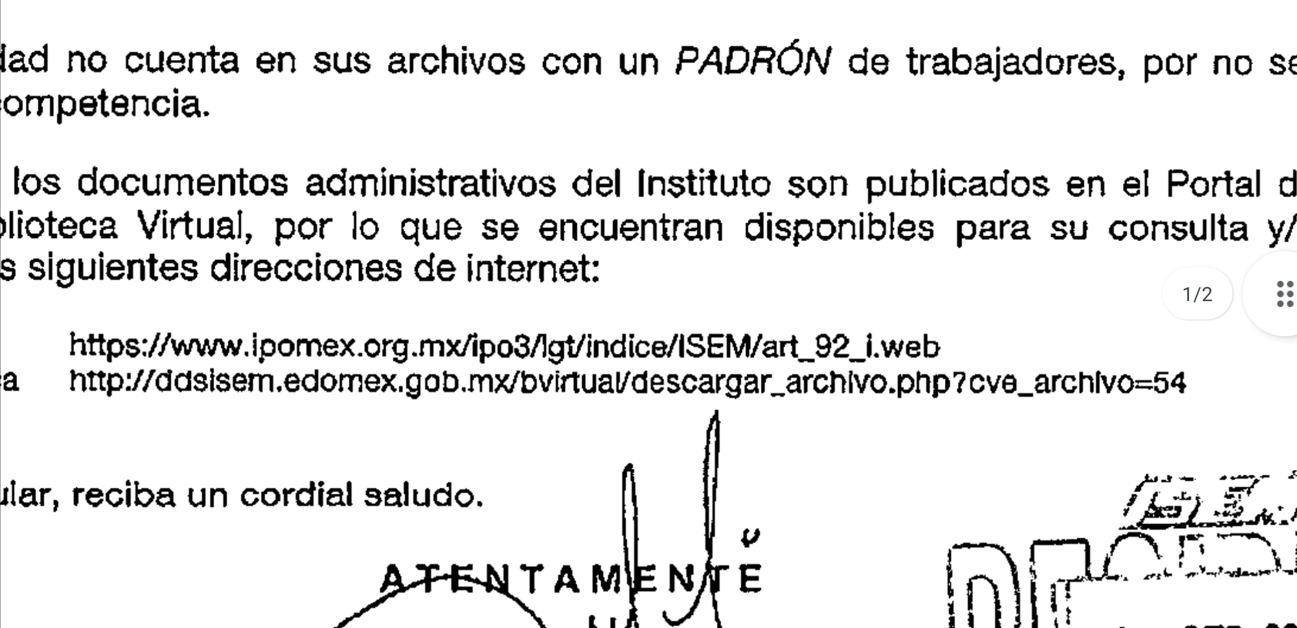

- En ese sentido, este resolutor procedió a verificar que las direcciones electrónicas referidas por el ente recurrido, encontrando lo siguiente:

- https://www.ipomex.org.mx/ipo3/lgt/indice/ISEM/art_92_i.web
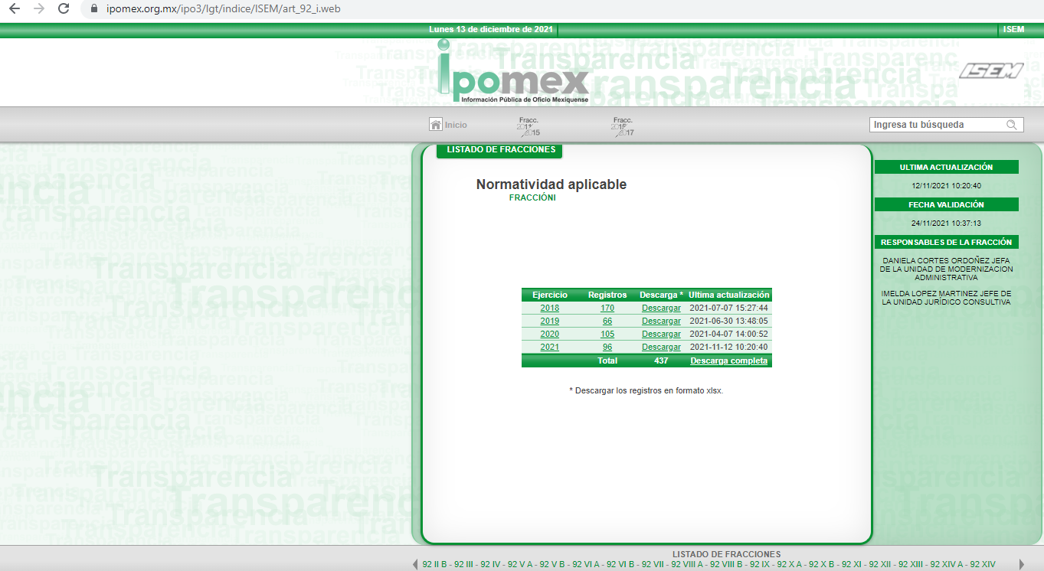
- http://ddsisem.edomex.gob.mx/bvirtual/descargar_archivo.php?cve_archivo=54

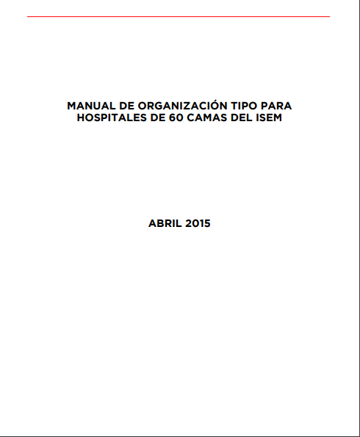
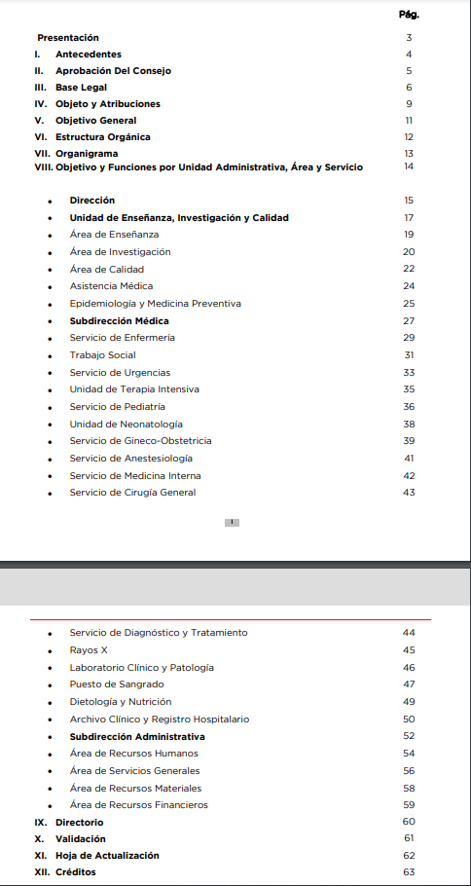

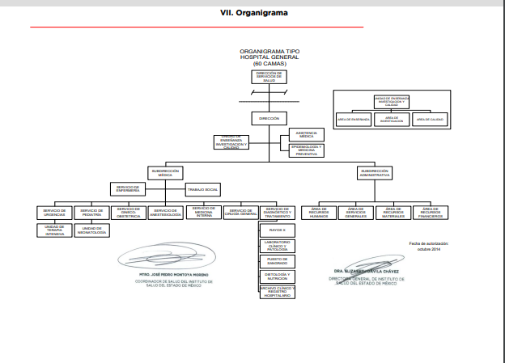
- En ese sentido, resulta imprescindible traer a contexto el contenido del artículo 161 de la multicitada Ley Estatal de Transparencia, mismo que si bien establece la posibilidad de otorgar acceso a la información solicitada por los particulares a través de medios electrónicos, lo cierto es que se deben atender ciertas formalidades como a continuación se observa:

“Artículo 161. Cuando la información requerida por el solicitante ya esté disponible al público en medios impresos, tales como libros, compendios, trípticos, registros públicos, en formatos electrónicos disponibles en Internet o en cualquier otro medio, se le hará saber por el medio requerido por el solicitante la fuente, el lugar y la forma en que puede consultar, reproducir o adquirir dicha información en un plazo no mayor a cinco días hábiles. La fuente deberá ser precisa y concreta y no debe implicar que el solicitante realice una búsqueda en toda la información que se encuentre disponible”

(Énfasis añadido).

- Expuesto lo anterior, por cuanto hace a las formalidades de tiempo y forma establecidas por el artículo 161 de la Ley de Estatal Trasparencia, este Órgano Garante advierte que dichas referencias no atienden lo solicitado por el particular , al observarse:

- Que si bien se refiere la fuente y el lugar en donde el recurrente puede acceder a la información, lo cierto, es que no señala con exactitud la forma en la que puede hacerlo, así, es necesario precisar que la Real Academia de la Lengua Española define “forma”, como el “modo o manera en que se hace o en que ocurre algo”, situación que en el presente caso no acontece, pues se observa que lo entregado implica un procedimiento de búsqueda al particular, procedimiento, que no le fue referido.

- Que para que la orientación a sitios electrónicos se encuentre en tiempo, debe realizarse en un plazo no mayor a cinco días hábiles después de la solicitud, situación que no acontece en el presente asunto.

- En razón del precepto jurídico transcrito, no es posible tener por colmada la solicitud de información, ya que no refiere con precisión la forma en que la parte recurrente pudiera encontrar la información y no se encuentra en tiempo la orientación a sitios electrónicos que se pretende, así las cosas y en atención a lo peticionado, el artículo 92 de la Ley de Transparencia del Estado de México señala como obligaciones de transparencia común, la de hacer de conocimiento de manera permanente y actualizada la estructura orgánica, como a continuación se observa:

“Artículo 92. Los sujetos obligados deberán poner a disposición del público de manera permanente y actualizada de forma sencilla, precisa y entendible, en los respectivos medios electrónicos, de acuerdo con sus facultades, atribuciones, funciones u objeto social, según corresponda, la información, por lo menos, de los temas, documentos y políticas que a continuación se señalan:
(…)
II. Su estructura orgánica completa, en un formato que permita vincular cada parte de la estructura, las atribuciones y responsabilidades que le corresponden a cada servidor público, prestador de servicios profesionales o miembro de los sujetos obligados, de conformidad con las disposiciones jurídicas aplicables;
(…)”

- Por otra parte, los Lineamientos Técnicos Generales para la publicación, homologación y estandarización de la información de las obligaciones establecidas en el Título Quinto y en la fracción IV del artículo 31 de la Ley General de Transparencia y Acceso a la Información Pública, que deben de difundir los sujetos obligados en los portales de Internet y en la Plataforma Nacional de Transparencia, establecen las condiciones de publicación de las obligaciones de transparencia, dentro de las cuales para el presente caso se establecen las siguiente:

“II. Su estructura orgánica completa, en un formato que permita vincular cada parte de la estructura, las atribuciones y responsabilidades que le corresponden a cada servidor público, prestador de servicios profesionales o miembro de los sujetos obligados de conformidad con las disposiciones aplicables.
El sujeto obligado incluirá la estructura orgánica que da cuenta de la distribución y orden de las funciones que se establecen para el cumplimiento de sus objetivos conforme a criterios de jerarquía y especialización, ordenados mediante los catálogos de las áreas que integran el sujeto obligado; de tal forma que sea posible visualizar los niveles jerárquicos y sus relaciones de dependencia de acuerdo con el estatuto orgánico u otro ordenamiento que le aplique.
Se deberá publicar la estructura vigente, es decir, la que está en operación en el sujeto obligado y ha sido aprobada y/o dictaminada por la autoridad competente. En aquellos casos en los que dicha estructura no corresponda con la funcional, deberá especificarse cuáles puestos se encuentran en tránsito de aprobación por parte de las autoridades competentes. Si la estructura aprobada se modifica, los sujetos obligados deberán aclarar mediante una nota fundamentada, motivada y actualizada al periodo que corresponda, cuáles son las áreas de reciente creación, las que cambiaron de denominación (anterior y actual) y aquéllas que desaparecieron. Esta nota se conservará durante un trimestre, el cual empezará a contar a partir de la actualización de la fracción.
Los sujetos obligados que no tengan estructura orgánica autorizada deberán incluir una nota fundamentada, motivada y actualizada al periodo que corresponda, que explique la situación del sujeto obligado. La estructura orgánica deberá incluir al titular del sujeto obligado y todos los servidores públicos adscritos a las unidades administrativas, áreas, institutos o los que correspondan, incluido el personal de gabinete de apoyo u homólogo, prestadores de servicios profesionales, miembros de los sujetos obligados, así como los respectivos niveles de adjunto, homólogo o cualquier otro equivalente, según la denominación que se le dé. Asimismo, se publicará la estructura orgánica de la administración paramunicipal, desconcentrada y de los diversos institutos con que cuentan los municipios, ayuntamientos o delegaciones.
Por cada área registrada, el sujeto obligado deberá incluir la denominación de las áreas que le están subordinadas jerárquicamente, así como las atribuciones, responsabilidades y/o funciones conferidas por las disposiciones aplicables a los(as) servidores(as) públicos(as) y/o toda persona que desempeñe un empleo, cargo o comisión y/o ejerza actos de autoridad. Asimismo, se deberá registrar, en su caso, el número de prestadores de servicios profesionales contratados y/o de los miembros integrados de conformidad con las disposiciones aplicables (por ejemplo, en puestos honoríficos o que realicen actos de autoridad).
Todos los sujetos obligados deberán publicar una nota que especifique claramente que los prestadores de servicios profesionales reportados no forman parte de la estructura orgánica en virtud de que fungen como apoyo para el desarrollo de las actividades de los puestos que sí conforman la estructura orgánica.
Además, se publicará un hipervínculo al organigrama completo, con el objetivo de visualizar la representación gráfica de la estructura orgánica, desde el puesto del titular del sujeto obligado hasta el nivel de jefatura de departamento u homólogo y, en su caso, los prestadores de servicios profesionales y/o cualquier otro tipo de personal adscrito .
Respecto de los sujetos obligados que no forman parte de los organismos gubernamentales la estructura orgánica hará referencia a los cargos equivalentes conforme a su normatividad interna.
Periodo de actualización: trimestral En su caso, 15 días hábiles después de la aprobación de alguna modificación a la estructura orgánica.
Conservar en el sitio de Internet: información vigente
Aplica a: todos los sujetos obligados
Criterios sustantivos de contenido
Criterio 1 Ejercicio
Criterio 2 Periodo que se informa (fecha de inicio y fecha de término con el formato día/mes/año)
Criterio 3 Denominación del área (de acuerdo con el catálogo que en su caso regule la actividad del sujeto obligado)
Criterio 4 Denominación del puesto (de acuerdo con el catálogo que en su caso regule la actividad del sujeto obligado). La información deberá estar ordenada de tal forma que sea posible visualizar los niveles de jerarquía y sus relaciones de dependencia.
Criterio 5 Denominación del cargo (de conformidad con nombramiento otorgado)
Criterio 6 Área de adscripción inmediata superior
Criterio 7 Por cada puesto y/o cargo de la estructura se deberá especificar la denominación de la norma que establece sus atribuciones, responsabilidades y/o funciones, según sea el caso y el fundamento legal (artículo y/o fracción) que sustenta el puesto Criterio modificado DOF 28/12/2020
Criterio 8 Por cada puesto o cargo deben registrarse las atribuciones, responsabilidades y/o funciones, según sea el caso
Criterio 9 Hipervínculo al perfil y/o requerimientos del puesto o cargo, en caso de existir de acuerdo con la normatividad que aplique
Criterio 10 Por cada área del sujeto obligado se debe incluir, en su caso, el número total de prestadores de servicios profesionales o miembros que integren el sujeto obligado de conformidad con las disposiciones aplicables (por ejemplo, en puestos honoríficos) Adicionalmente, el sujeto obligado publicará el organigrama completo del sujeto obligado:
Criterio 11 Ejercicio
Criterio 12 Periodo que se informa (fecha de inicio y fecha de término con el formato día/mes/año)
Criterio 13 Hipervínculo al organigrama completo del sujeto obligado (forma gráfica de la estructura orgánica), acorde a su normatividad, el cual deberá contener el número de dictamen o similar
Criterios adjetivos de actualización
Criterio 14 Periodo de actualización de la información: trimestral. En su caso, 15 días hábiles después de la aprobación de alguna modificación a la estructura orgánica
Criterio 15 La información publicada deberá estar actualizada al periodo que corresponde, de acuerdo con la Tabla de actualización y conservación de la información
Criterio 16 Conservar en el sitio de Internet y a través de la Plataforma Nacional la información vigente, de acuerdo con la Tabla de actualización y conservación de la información
Criterios adjetivos de confiabilidad
Criterio 17 Área(s) responsable(s) genera(n), posee(n), publica(n) y actualiza(n) la información.
Criterio 18 Fecha de actualización de la información publicada con el formato día/mes/año
Criterio 19 Fecha de validación de la información publicada con el formato día/mes/año
Criterio 20 Nota. Este criterio se cumple en caso de que sea necesario que el sujeto obligado incluya alguna aclaración relativa a la información publicada y/o explicación por la falta de información
Criterios adjetivos de formato
Criterio 21 La información publicada se organiza mediante los formatos 2ª y 2b, en el que se incluyen todos los campos especificados en los criterios sustantivos de contenido
Criterio 22 El soporte de la información permite su reutilización.
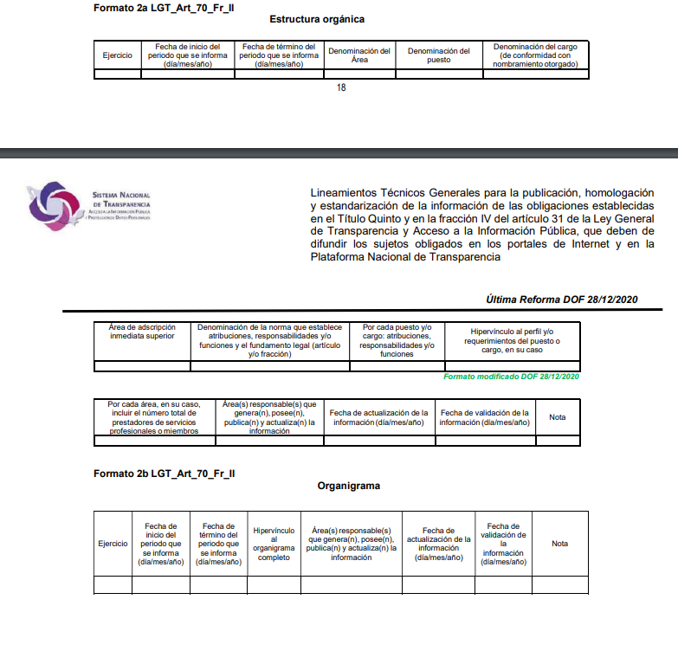
- En ese sentido, el Instituto de Salud del Estado de México deberá de realizar entrega del documento donde conste la estructura orgánica completa y actualizada de la unidad médica referida en la solicitud de información, en términos del artículo 92 fracción II y los lineamientos referidos, actualizada al seis (06) de septiembre de dos mil veintiuno, por ser la fecha de la solicitud de información que nos ocupa.

QUINTO. De la decisión.
- Con base en todo lo expuesto, y con fundamento en el artículo 186, fracción III, de la Ley de Transparencia y Acceso a la Información Pública del Estado de México y Municipios, este Instituto considera procedente MODIFICAR la respuesta otorgada por el Instituto de Salud del Estado de México y ordenar la entrega del organigrama en los términos referidos, de la unidad médica referida por el particular en la solicitud de información.
- Por lo anteriormente expuesto y fundado, este ÓRGANO GARANTE emite los siguientes:

R E S O L U T I V O S

PRIMERO. Resultan parcialmente fundadas las razones y motivos de inconformidad hechos valer en el recurso de revisión 04843/INFOEM/IP/RR/2021, en términos del Considerando CUARTO de la presente resolución.
SEGUNDO. Se MODIFICA la respuesta emitida por el Instituto de Salud del Estado de México y se ORDENA entregar vía Sistema de Acceso a la Información Mexiquense (SAIMEX), el documento donde conste:

- La estructura orgánica de la unidad médica referida en la solicitud de información actualizada al seis (06) de septiembre de dos mil veintiuno.

TERCERO. Notifíquese al Titular de la Unidad de Transparencia del SUJETO OBLIGADO la presente resolución vía Sistema de Acceso a la Información Mexiquense (SAIMEX), para que conforme a los artículos 186 último párrafo, 189 párrafo segundo y 199 de la Ley de Transparencia y Acceso a la Información Pública del Estado de México y Municipios, dé cumplimiento a lo ordenado dentro del plazo de diez días hábiles, debiendo rendir a este Instituto el informe de cumplimiento de la resolución en un plazo de tres días hábiles posteriores.

CUARTO. De conformidad con el artículo 198 de la Ley de Transparencia y Acceso a la Información Pública del Estado de México y Municipios, de considerarlo procedente, el Sujeto Obligado de manera fundada y motivada, podrá solicitar una ampliación de plazo para el cumplimiento de la presente resolución.

QUINTO. Notifíquese al RECURRENTE la presente resolución vía Sistema de Acceso a la Información Mexiquense (SAIMEX).

SEXTO. Se hace del conocimiento del RECURRENTE que, de conformidad con lo establecido en el artículo 196 de la Ley de Transparencia y Acceso a la Información Pública del Estado de México y Municipios, en caso de que considere que la resolución le cause algún perjuicio podrá impugnarla vía juicio de amparo en los términos de las leyes aplicables.
ASÍ LO RESUELVE, POR UNANIMIDAD DE VOTOS, EL PLENO DEL INSTITUTO DE TRANSPARENCIA, ACCESO A LA INFORMACIÓN PÚBLICA Y PROTECCIÓN DE DATOS PERSONALES DEL ESTADO DE MÉXICO Y MUNICIPIOS, CONFORMADO POR LOS COMISIONADOS JOSÉ MARTÍNEZ VILCHIS; MARÍA DEL ROSARIO MEJÍA AYALA; SHARON CRISTINA MORALES MARTÍNEZ (AUSENCIA JUSTIFICADA); LUIS GUSTAVO PARRA NORIEGA; Y GUADALUPE RAMÍREZ PEÑA EN LA PRIMERA SESIÓN ORDINARIA CELEBRADA EL DOCE (12) DE ENERO DE DOS MIL VEINTIDÓS, ANTE EL SECRETARIO TÉCNICO DEL PLENO ALEXIS TAPIA RAMÍREZ.

Artículo 179. El recurso de revisión es un medio de protección que la Ley otorga a los particulares, para hacer valer su derecho de acceso a la información pública, y procederá en contra de las siguientes causas: (…) V. La entrega de información incompleta; (…) VI. La entrega de información que no corresponda con lo solicitado; (…)
Artículo 9. El Instituto deberá regir su funcionamiento de acuerdo a los siguientes principios: (…) II. Eficacia: Obligación del Instituto para tutelar, de manera efectiva, el derecho de acceso a la información (…) IX. Profesionalismo: Los servidores públicos que laboren en el Instituto deberán sujetar su actuación a conocimientos técnicos, teóricos y metodológicos que garanticen un desempeño eficiente y eficaz en el ejercicio de la función pública que tienen encomendada; y
Convención Americana sobre Derechos Humanos. Artículo 13.
Constitución Política de los Estados Unidos Mexicanos. Artículo sexto, sección A, fracción I.
Corte Interamericana de Derechos Humanos. Caso Claude Reyes y otros vs. Chile. Sentencia de 19 de septiembre de 2006. Serie C. No. 151. Párr. 86.
Ibídem. Parr. 87.
Ley de Transparencia y Acceso a la Información Pública del Estado de México y Municipios. Artículo 9. … II. Eficacia: Obligación del Instituto para tutelar, de manera efectiva, el derecho de acceso a la información; …

